Test práctica 2:

1. (1pto) Introducir una fila blanca en la parte inferior con una altura de 40px.

* 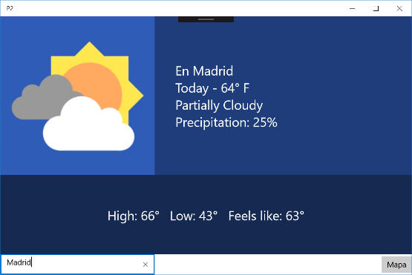En la primera columna una caja de texto alineada a la izquierda que permita editar el nombre de la ciudad.
* En la segunda columna un botón alienado a la derecha.

2. (1pto) Cuando *cambie el texto* de la caja se debe actualizar la información en el panel superior derecho.

3. (1pto) Cuando se reduzca el tamaño de la ventana se debe alinear el botón a la izquierda.

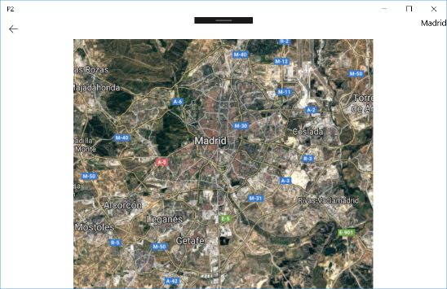

4. (2ptos) Al pulsar el botón se pasará a otra página. La nueva página debe mostrar el botón atrás (en sup-izq) y el nombre de la ciudad seleccionada (en sup-der). Debajo mostrará una fotografía aérea de la ciudad (Una foto que os proporciono) que se autoajusta al tamaño disponible.

5. (2ptos) Habilitar el botón de navegación hacia atrás. Se debe mantener una copia del estado de la página anterior, para que la información introducida no se pierda.

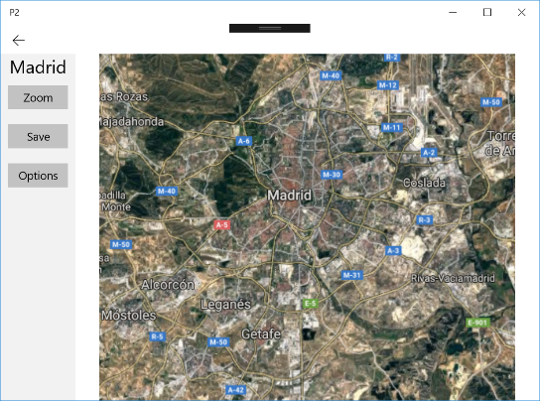

6. (2ptos) Modificar esta nueva página para que contenga un menú de navegación en la izquierda (SplitView) de ancho 100 px.   
Mostrar en el menú de navegación tres botones con una separación de 10 px.

7. (1pto) Hacer que el Botón Mapa inicialmente no esté vivible (Propiedad *Visibility).* En C# es un tipo enumerado *Visibility* con posibles valores *Visible* o *Collapsed*).   
Cuando se pulse *Enter* en el campo de Texto de la caja debe hacerse visible el botón *Mapa*. La tecla *Enter* es *Windows.System.VirtualKey.Enter*.